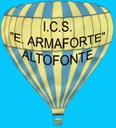
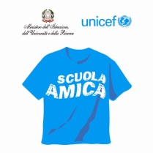
Istituto Comprensivo Statale ad indirizzo musicale
Scuola dell’Infanzia, primaria e secondaria 1°grado
“ Emanuele Armaforte ”
Viale Europa, 5 - Tel. 091- 437252, Fax 091-6641729 -c.a.p. 90030 ALTOFONTE (Pa) C.F. 80022580825
P.E.O.:paic84300q@istruzione.it – P.E.C.paic84300q@pec.istruzione.it sito web: http://www.istitutocomprensivoarmaforte.edu.it

RICHIESTA DI CERTIFICATO DI IDONEITA’ SPORTIVA NON AGONISTICA
AD USO SCOLASTICO

- Legge 9 agosto 2013 n.98 –conversione del Decreto legge 69/2013-
Il sottoscritto Russo Giuseppe
Dirigente Scolastico dell’Istituto Comprensivo Statale “E. Armaforte”
Chiede
il rilascio gratuito del certificato medico per le attività sportive parascolastiche non agonistiche previste all’interno del POF (Piano dell’offerta Formativa) ad esclusivo uso scolastico.
per l’alunno/a ____________________________________________________________
nato/a a __________________ il ___/____/____
residente a _______________________ Via ____________________________________
Classe _________
 A) l’alunno/a prenderà parte ad attività parascolastiche organizzate in orario extracurriculare, con partecipazione attiva e responsabile dell’insegnante, finalizzate alla partecipazione a gare o campionati caratterizzate da competizioni tra atleti.

 B) l’alunno/a prenderà parte ad attività parascolastiche organizzate in orario extracurriculare e finalizzate alla partecipazione a gare dei Giochi Sportivi Studenteschi nelle fasi precedenti la fase nazionale.

 C) l’alunno/a parteciperà a manifestazioni sportive organizzate da altri Enti e previste all’interno del POF (Piano dell’offerta Formativa).

Altofonte, ___/____/____

Il Dirigente Scolastico

Prof. Giuseppe Russo

